REPÚBLICA BOLIVARIANA DE VENEZUELA  
MINISTERIO DEL PODER POPULAR PARA LA EDUCACIÓN SUPERIOR  
UNIVERSIDAD POLITÉCNICA TERRITORIAL DEL ESTADO PORTUGUESA J.J. MONTILLA  
GUANARE-PORTUGUESA

DERIVADA

PROF:

MELKICEDE CAMACHO

INTEGRANTES:

27.216.702 ADRIAN MARQUEZ

27.635.379 VICTOR GUDIÑO

27.944.863 NEOMAR RODRIGUEZ

# ÍNDICE

ÍNDICE 2

DEFINICIÓN 3

INTERPRETACIÓN GEOMÉTRICA DE LA DERIVADA 3

PROPIEDADES 4

Derivada de una función constante 4

Derivada de una suma 4

Derivada de una diferencia 4

Derivada de un producto 4

Derivada de un cociente 4

APLICACIONES DE LAS DERIVADAS 5

Tasa de variación 5

Punto crítico 5

Determinación de valores mínimos y máximos 5

Método de Newton 6

EJEMPLOS 6

# DEFINICIÓN

La derivada de una función es la razón instantánea de cambio con la que varía el valor de dicha función con respecto a su variable independiente. En otras palabras, la derivada mide cuánto cambia el valor de una función en relación al cambio de su argumento.

Por ejemplo, la derivada de la posición de un objeto en movimiento con respecto al tiempo, es la velocidad de ese objeto. Esto mide cuán rápido cambia la posición del objeto cuando el tiempo avanza.

# INTERPRETACIÓN GEOMÉTRICA DE LA DERIVADA

Geométricamente, la derivada de una función en un punto dado *a* coincide con la pendiente de la recta tangente la función en ese punto:

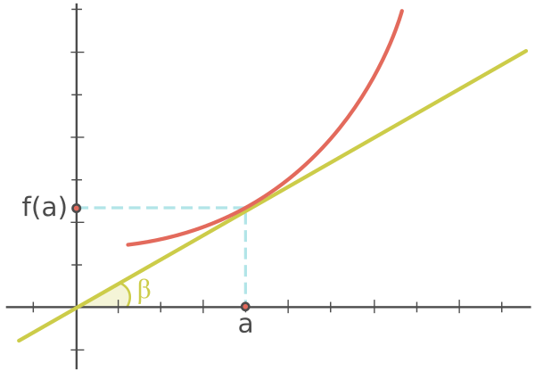

En **rojo**: la gráfica de la función.

En amarillo: La recta tangente de esa función.

La pendiente de la recta tangente es igual a la derivada de la función en ese punto.

La recta dibujada forma un cierto ángulo que llamamos . Este ángulo está relacionado con la pendiente de la recta, que coincide con el valor de la derivada en el punto de tangencia. Por lo tanto, se puede concluir que:

# PROPIEDADES

## Derivada de una función constante

La derivada de una función constante es cero.

## Derivada de una suma

La derivada de la suma de dos funciones es igual a la suma de las derivadas de dichas funciones:

Y este resultado se puede ampliar a cualquier número de funciones:

## Derivada de una diferencia

La derivada de la diferencia de dos funciones es igual a la diferencia de las derivadas de dichas funciones:

## Derivada de un producto

La derivada de un producto de dos funciones *f* y *g*, viene dada por la fórmula:

## Derivada de un cociente

La derivada de un cociente viene dada por la fórmula:

# APLICACIONES DE LAS DERIVADAS

La derivada es un concepto que tiene variadas aplicaciones. Se aplica en aquellos casos donde es necesario medir la rapidez con que se produce el cambio de una magnitud o situación. Es una herramienta de cálculo fundamental en los estudios de física, química y biología, o en ciencias sociales como la economía y la sociología.

Algunas de las aplicaciones más notables son:

## Tasa de variación

Esta es la aplicación más utilizada de las derivadas. Encuentra su aplicación en muchos problemas de la física. La tasa de variación en la localización de un punto te dará la velocidad de ese punto.

De manera similar la tasa de cambio de la velocidad de un punto se conoce como la aceleración del mismo. La velocidad de un punto se despeja como, aquí *x* es el punto cuya velocidad será calculada y *t* representa el intervalo de tiempo.

## Punto crítico

El punto crítico tiene una cantidad vasta de aplicaciones que incluyen la termodinámica, la física de la materia condensada, etc. Un punto crítico es aquel donde la derivada de la función es cero, no existe en absoluto.

## Determinación de valores mínimos y máximos

A este proceso se le denomina optimización. Existen una serie de problemas que requieren la determinación de los valores mínimos y máximos de alguna función tal como la determinación del menor costo, aproximación del menor tiempo, cálculo de mayor ganancia, etc.

## Método de Newton

Una aplicación digna de notar de las derivadas es el método de Newton, este es utilizado para rastrear las raíces de una ecuación en una cascada de etapas para que en cada paso de la solución encontremos una solución mejor y más adecuada como raíz de la ecuación.

# EJEMPLOS

## Ejercicio 1

## Ejercicio 2

Se deriva el logaritmo y se multiplica por la derivada del argumento, que es un polinomio:

Simplificando,

## Ejercicio 3

Se aplica la regla del cociente:

## Ejercicio 4

Se tiene un exponente con base distinta de *e*:

## Ejercicio 5

Solución:

## Ejercicio 6

Solución a través del límite:

## Ejercicio 7

Solución:

## Ejercicio 8

Solución:

## Ejercicio 9

Solución:

## Ejercicio 10

Solución: